# Практическое занятие № 5

**Тема:** Составление программ c ветвлением структуры в IDE PyCharm Community.

**Цель:** закрепить усвоенные знания, понятия, алгоритмы, основные принципы составления программ, приобрести навыки составление программ с функциями в IDE PyCharm Community.

Постановка задачи.

1. Найти сумму чисел ряда 1,2,3,...,60 с использованием функции нахождения суммы. Использовать локальные переменные.

2. Описать функцию Mean(X, Y, AMean, GMean), вычисляющую среднее арифметическое AMean = (X+Y)/2 и среднее геометрическое GMean = y/X Y двух положительных чисел X и Y (X и Y — входные, AMean и GMean — выходные параметры вещественного типа). С помощью этой функции найти среднее арифметическое и среднее геометрическое для пар (A, B), (A, C), (A, D), если даны A, B, C, D

**Тип алгоритма**: Линейный

**Текст программы:**

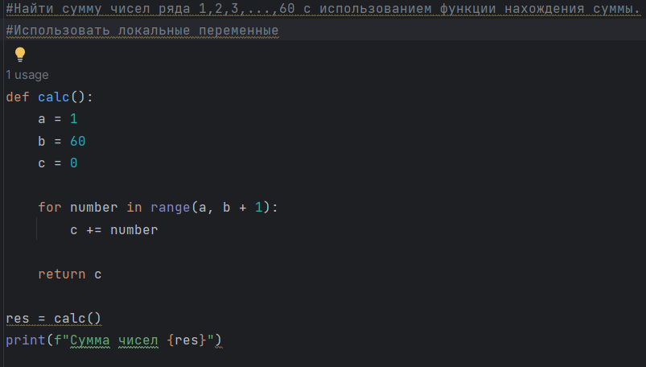

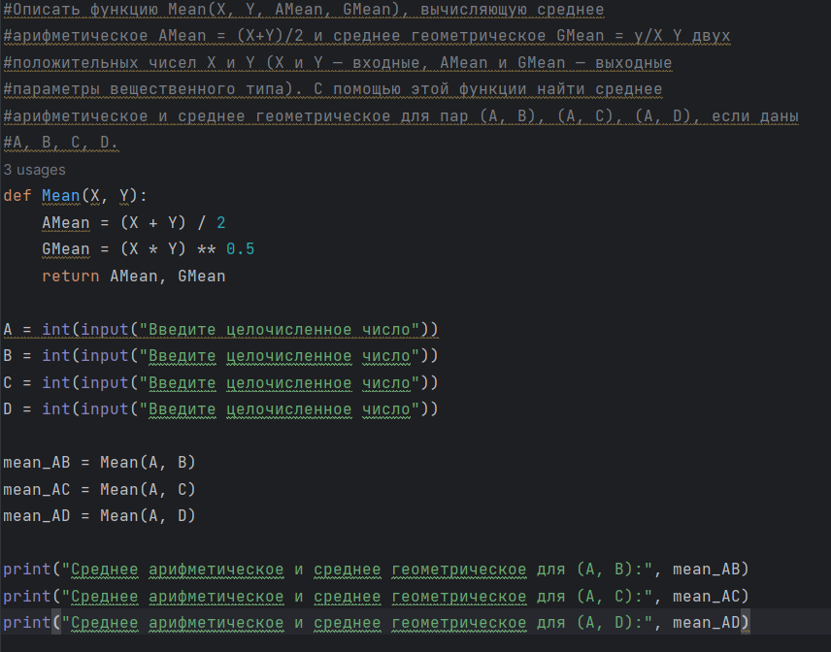

____________________________________________________________________

# Протокол работы программы:

# 

# 

**Вывод:** Я закрепил знания, понятия, алгоритмы,функции, основные принципы составления программ, приобрести навыки составление программ с функциями в IDE PyCharm Community.